

Администрация Муниципального образования

Приладожское городское поселение

Кировского муниципального раЙона Ленинградской области

П О С Т А Н О В Л Е Н И Е

от 5 июня 2019 г. № 219

О внесении изменений в постановление от 14 ноября 2018 года № 423
«Об утверждении муниципальной программы «Формирование комфортной городской среды на территории муниципального образования Приладожское городское поселение Кировского муниципального района Ленинградской области
на 2018-2025 годы» (с изменениями постановления от 12.03.2019г. №60)

В соответствии с Бюджетным кодексом РФ, Федеральным законом от 28.06.2014 № 172-ФЗ «О стратегическом планировании в Российской Федерации», Федеральным законом от 06.10.2003 №131-ФЗ «Об общих принципах организации местного самоуправления в Российской Федерации», постановлением правительства Российской Федерации от 10.02.2017 № 169 «Об утверждении правил предоставления и распределения субсидий из Федерального бюджета бюджетам субъектов Российской Федерации на поддержку государственных программ субъектов Российской Федерации и муниципальных программ формирования комфортной городской среды», приказом Министерства строительства и жилищно-коммунального хозяйства Российской Федерации от 06.04.2017 №691 «Об утверждении методических рекомендаций по подготовке государственных программ субъектов Российской Федерации и муниципальных программ формирования комфортной городской среды в рамках реализации приоритетного проекта «Формирование комфортной городской среды» на 2018-2025 годы», на основании Устава муниципального образования Приладожское городское поселение Кировского муниципального района Ленинградской области администрация муниципального образования Приладожское городское поселение Кировского муниципального района Ленинградской области постановляет (далее МО Приладожское ГП):
1. Внести изменения в муниципальную программу «Об утверждении муниципальной программы «Формирование комфортной городской среды на территории МО Приладожское городское поселение Кировского муниципального района Ленинградской области на 2018-2025 годы», согласно приложению.
1.1. Приложение к постановлению утвердить в новой редакции.

2. Настоящее постановление вступает в силу после официального опубликования.
3. Контроль за исполнением постановления оставляю за собой.

Глава администрации А.А. Желудов

Разослано: дело, заместитель главы администрации, Кировская городская прокуратура, газета «Ладога», официальный сайт.
Приложение
к постановлению администрации
МО Приладожское ГП
от 14 ноября 2018г. № 423
(с изменениями постановления от 12.03.2019г. №60, от 05.06.2019г. №219)

МУНИЦИПАЛЬНАЯ ПРОГРАММА

«Формирование комфортной городской среды на территории муниципального образования Приладожское городское поселение Кировского муниципального района Ленинградской области на 2018-2025 годы»

ПАСПОРТ
муниципальной программы «Формирование комфортной городской среды на территории МО Приладожское ГП на 2018-2025 годы»

1. Полное наименование  муниципальной программы | Муниципальная программа «Формирование комфортной городской среды на территории МО Приладожское ГП на 2018-2025 годы» (далее – муниципальная программа)
2. Основания для разработки муниципальной программы | - ст.179 Бюджетного кодекса РФ;  - постановление правительства Российской Федерации от 10.02.2017 № 169 «Об утверждении правил предоставления и распределения субсидий из Федерального бюджета бюджетам субъектов Российской Федерации на поддержку государственных программ субъектов Российской Федерации и муниципальных программ формирования комфортной городской среды»  - ст. 33 Федерального закона от 06.10.2003 №131-Ф3 «Об общих принципах организации местного самоуправления в Российской Федерации»;  - устав МО Приладожское ГП;  - приказ Министерства строительства и жилищно-коммунального хозяйства Российской Федерации от 06.04.2017 №691 «Об утверждении методических рекомендаций по подготовке государственных программ субъектов Российской Федерации и муниципальных программ формирования комфортной городской среды в рамках реализации приоритетного проекта «Формирование комфортной городской среды» на 2018 -2025 годы»
3. Ответственный исполнитель муниципальной программы | Администрация МО Приладожское ГП
4. Соисполнители муниципальной программы | Нет
5. Участники муниципальной программы | - администрация МО Приладожское ГП  - подрядные организации;  - предприятия, организации и учреждения (по согласованию);  - жители МО Приладожское ГП;  - управляющие компании;  - собственники помещений многоквартирных домов (по согласованию);
6. Цели муниципальной программы | - Системное повышение качества и комфорта городской среды на территории МО Приладожское ГП путем реализации на 2018-2025 годы комплекса мероприятий по благоустройству дворовых и общественных территорий.  - Повышение уровня благоустройства территорий МО Приладожское ГП.
7. Задачи муниципальной программы | - Улучшение благоприятных и безопасных условий для проживания и отдыха жителей поселения.  - Повышение уровня благоустройства дворовых территорий МО Приладожское ГП.  - Повышение уровня благоустройства мест общего пользования (парков, скверов, бульваров и т.п.).  - Повышение уровня вовлеченности заинтересованных граждан, организаций в реализацию мероприятий по благоустройству территорий МО Приладожское ГП.
8. Целевые индикаторы и показатели муниципальной программы | - Количество и площадь благоустроенных дворовых территорий – шесть.  - Доля благоустроенных дворовых территорий (от общего количества и площади) дворовых территорий – 100/100.  - Охват населения благоустроенными дворовыми территориями (доля населения, проживающего в жилом фонде с благоустроенными дворовыми территориями от общей численности населения МО Приладожское ГП) – 86,3%.  - Количество благоустроенных общественных территорий - 6.  - Площадь благоустроенных общественных территорий – 18,38 га.  - Доля площади благоустроенных общественных территорий к общей площади общественных территорий – 100/100%.  - Площадь благоустроенных общественных территорий, приходящихся на 1 жителя муниципального образования.
9. Сроки реализации муниципальной программы | 2019-2025 годы
10. Объемы бюджетных ассигнований муниципальной программы, в том числе по годам | Объем финансирования (тыс. руб.)
 | Года | Федеральный бюджет | Областной  бюджет | Бюджет МО Приладожское ГП | Прочие источники финансирования
 | 2018 |  |  | 0
 | 2019 |  | 5000,00 | 1171,10
 | 2020 |  |  | 2000,00
 | 2021 |  |  | 2000,00
 | 2022 |  |  | 2000,00
 | 2023 |  |  | 2000,00
 | 2024 |  |  | 2000,00
 | 2025 |  |  | 0
 | Всего |  | 5000,00 | 11171,10
 | Итого
11. Ожидаемые результаты реализации муниципальной программы | При реализации программы достижение:  - Количество благоустроенных дворовых территорий - 6 шт.  - Количество благоустроенных мест общего пользования (парков, скверов, бульваров и т.п.) - 6 шт.

Раздел 1. Характеристика проблем, на решение которых направлена муниципальная программа, и оценка сложившейся ситуации

Статус современного муниципального образования во многом определяет уровень внешнего благоустройства и развитая инженерная инфраструктура. Функциональность дворовых и общественных территорий сегодня обеспечивает комфорт и качество проживания населения.
В существующем жилищном фонде на территории МО Приладожское ГП текущее состояние элементов благоустройства дворовых территорий за многолетний период эксплуатации не соответствует современным требованиям к местам проживания граждан, обусловленным нормами Градостроительного и Жилищного кодексов Российской Федерации.
Значительная часть асфальтобетонного покрытия внутриквартальных проездов имеет высокую степень износа. Проезд и проход по части дворовых территорий затруднен в связи с плохим состоянием покрытия.
За последнее время произошло значительное увеличение количества личного автотранспорта, что привело к проблеме недостаточности количества парковок для временного хранения автомобилей. Нехватка мест для стоянки автомобилей приводит к осуществлению автовладельцами стоянок на газонных частях, тротуарах в местах проезда спецтранспорта.
Состояние зеленых насаждений за последние годы на территории муниципального образования ухудшилось. Значительная часть зеленных насаждений достигла состояния естественного старения, что требует особого дополнительного ухода, либо замены новыми посадками. Зеленные насаждения содержатся недостаточно качественно и системно, не ведется санитарная очистка насаждений.
Недостаточно оборудованных детских и спортивных внутридворовых площадок.
На территории муниципального образования общественные пространства не сформированы должным образом (отсутствуют современно оборудованные скверы, парк, набережная реки, общедоступные спортивно-досуговые площадки, общедоступные культурно-развлекательные площадки, общедоступные детские площадки).
Существующее положение обусловлено рядом факторов:
- недостаточным финансированием программных мероприятий в предыдущие годы;
- отсутствием комплексного подхода к решению проблемы формирования и обеспечения среды - комфортной и благоприятной для проживания населения;
- растущих антропогенных и техногенных нагрузок;
- ведением современных требований к благоустройству и содержанию территорий и т. д.
В целях улучшения внешнего облика МО Приладожское ГП необходимо продолжать восстановление и новое устройство детских игровых площадок, установку малых архитектурных форм, производить иные виды работ по благоустройству, для чего необходимо разработать дизайн-проекты в отношении дворовых территорий многоквартирных домов, расположенных на территории МО Приладожское ГП и территорий общего пользования.
Разработка дизайн-проектов в отношении дворовых территорий многоквартирных домов, расположенных на территории МО Приладожское ГП и территорий общего пользования осуществляется в соответствии с действующим законодательством Российской Федерации.
Содержание дизайн-проектов зависит от вида и состава планируемых к благоустройству работ. Это может быть как проектная, сметная документация, так и упрощенный вариант в виде изображения дворовой территории или территории общего пользования с описанием работ и мероприятий, предлагаемых к выполнению.

Раздел 2. Приоритеты, цели и задачи муниципальной программы

Муниципальная программа «Формирование комфортной городской среды на территории МО Приладожское ГП области на 2018-2025 годы» (далее – муниципальная программа) разработана с целью создания максимально благоприятных, комфортных и безопасных условий проживания населения, а также развитие и обустройство мест общего пользования.
Программа разработана в соответствии с методическими рекомендациями по подготовке программ формирования комфортной городской среды на 2018-2025 годы, утвержденных приказом Министерства строительства и жилищно-коммунального хозяйства Российской Федерации от 6 апреля 2017 года № 691/пр., постановлением Правительства от 10 февраля 2017 года № 169 «Об утверждении Правил предоставления и распределения субсидий из федерального бюджета бюджетам субъектов Российской Федерации на поддержку государственных программ субъектов Российской Федерации и муниципальных программ формирования комфортной городской среды».
Формирование комфортной городской среды - это комплекс мероприятий, направленных на создание условий для обеспечения комфортных, безопасных и доступных условий проживания населения МО Приладожское ГП. Благоустройство территории - комплекс мероприятий по инженерной подготовке и обеспечению безопасности, озеленению, устройству покрытий, освещению, размещению малых архитектурных форм и объектов монументального искусства, включающих в себя деятельность по созданию, реконструкции, ремонту, реставрации, оборудованию, переоборудованию, модернизации объектов благоустройства, содержанию их в чистоте и порядке.
Создание комфортной городской среды включает в себя проведение работ по благоустройству дворовых территорий и наиболее посещаемых муниципальных территорий общего пользования (строительство детских и спортивных площадок, зон отдыха, парковок и автостоянок, озеленение территорий, устройство наружного освещения).
Все работы по благоустройству на территории МО Приладожское ГП выполняются с условием их доступности для маломобильных групп населения.
Основными принципами при реализации муниципальной программы являются:
- полнота и достоверность информации;
- прозрачность и обоснованность решений органов местного самоуправления о включения объектов благоустройства в муниципальную программу;
- эффективность расходования средств путем обеспечения высокой степени готовности к реализации муниципальной программы.
Полнота и достоверность информации достигается путем её опубликовании на официальном сайте администрации МО Приладожское ГП, проведения общественных голосований, обсуждений, сходов, совещаний, анкетирования граждан и иных способах информирования и сбора данных.
За счет полноты опубликования информации будет достигнута прозрачность и обоснованность решений органов местного самоуправления.
Разработка качественных дизайн-проектов, внимание к мелочам и деталям, привлечение специалистов из разных областей обеспечит комплексность проведения работ.
Приоритетами реализации муниципальной программы являются:
- исполнение минимального перечня работ по благоустройству дворовых территорий многоквартирных домов и максимально возможная реализация дополнительного перечня работ по благоустройству дворовых территорий, соответствие их нормативным (предельным) стоимостям (единичным расценкам) работ по благоустройству дворовых территорий. Минимальный перечень работ и дополнительный перечень работ по благоустройству дворовых территорий, а также нормативная (предельная) стоимость (единичные расценки) работ по благоустройству дворовых территорий утверждена нормативным правовым актом администрации муниципального образования МО Приладожское городское поселение Кировского муниципального района Ленинградской области;
- обеспечение участия заинтересованных лиц, при выполнении работ по благоустройству дворовых территорий по дополнительному перечню в форме привлечения заинтересованных лиц к проведению демонтажных и общестроительных работ, не требующих специализированных навыков, озеленению, уборке территории после завершения работ;
- обеспечение создания объектов благоустройства для комфортного пользования маломобильными группами населения;
- обеспечение комплексности работ при проведении благоустройства.
Целью программы является:
- повышение качества и комфорта городской среды для жителей МО Приладожское ГП;
- формирование единого облика муниципального образования на основании разработанной концепции благоустройства территории;
- обеспечение создания, содержания и развития объектов благоустройства на территории МО Приладожское ГП, включая объекты находящиеся в частной собственности и прилегающие к ним территории;
- повышения уровня вовлеченности заинтересованных граждан, организаций в реализации мероприятий по благоустройству территории муниципального образования.
Для достижения поставленной цели необходимо решение следующих основных задач:
- формирование единого облика муниципального образования на основании разработанной концепции благоустройства территории;
- обеспечение создания, содержания и развития объектов благоустройства на территории МО Приладожское ГП, включая объекты находящиеся в частной собственности и прилегающие к ним территории;
- повышения уровня вовлеченности заинтересованных граждан, организаций в реализации мероприятий по благоустройству территории муниципального образования;
- повышение уровня благоустройства дворовых территорий поселка Приладожский;
- создание в современном виде благоустройства общественных территорий поселка Приладожский.

Раздел 3. Ожидаемые результаты реализации муниципальной программы

Оценка результатов реализации муниципальной программы осуществляется на основе использования целевых показателей (индикаторов).
Показателями решения задач муниципальной программы по мероприятиям являются:
- 6 (шесть) благоустроенных дворовых территорий;
- 6 (шесть) благоустроенных общественных территорий
Сведения о показателях муниципальной программы представлены в приложении №1.

Раздел 4. Основные мероприятия программы

Дворовые территории.
Адресный перечень всех дворовых территорий многоквартирных домов, нуждающихся в благоустройстве и подлежащих благоустройству в период 2018-2025 годов (приложении № 2), формируется исходя из минимального перечня работ по благоустройству по итогам инвентаризации. Очередность благоустройства определяется в порядке поступления предложений заинтересованных лиц об их участии в выполнении указанных работ. При этом по смыслу программы к заинтересованным лицам относятся представители органов власти, местного самоуправления, бизнеса, общественных объединений, физические лица, заинтересованные в проекте благоустройства и готовые участвовать в его реализации.
Благоустройство дворовых территорий будет осуществляться исходя из минимального и дополнительного перечней работ, утвержденных постановлением Правительства Ленинградской области в составе Порядка предоставления субсидии при утверждении Государственной программы на 2019 г.
Минимальный перечень видов работ по благоустройству дворовых территорий включает в себя: ремонт дворовых проездов, обеспечение освещения дворовых территорий, установка скамеек, установка урн.
Дополнительный перечень видов работ по благоустройству дворовых территорий включат в себя: озеленение территорий, установку ограждений, установку малых архитектурных форм и городской мебели, оборудование автомобильных парковок, оборудование поверхностной дренажной системы внутридворовых проездов, обустройство площадок для отдыха, установку детских площадок, установку спортивных площадок, оборудование площадок для выгула и дрессировки собак.
Участие заинтересованных лиц при выполнении работ по благоустройству дворовых территорий в рамках дополнительного перечня предусмотрено в форме привлечения заинтересованных лиц и студенческих отрядов к проведению демонтажных и общестроительных работ, не требующих специализированных навыков и квалификации, а также мероприятий по уборке территории после завершения работ.
Общественная территория.
Адресный перечень общественных территорий (приложение №3), формируется администрацией МО Приладожское ГП с учетом заинтересованных лиц. Очередность включения в программу определяется по количеству голосов, отданных за ту или иную территорию в период обсуждения программы.
Право на предоставление субсидии и объем финансовых средств из федерального и областного бюджетов будет определяться по итогам конкурсного отбора муниципальных образований.
Разработка, обсуждение и утверждение дизайн-проектов благоустройства дворовых и общественных территорий осуществляются в соответствии с «Порядком разработки, обсуждения с заинтересованными лицами и утверждения дизайн-проектов благоустройства дворовых территорий, расположенных на территории МО Приладожское ГП, приведенного в приложение № 4, который утверждается правовым актом администрации МО Приладожское городское поселение Кировского муниципального района Ленинградской области.
Мероприятия программы по благоустройству территорий выполняются с учетом необходимости обеспечения физической, пространственной и информационной доступности зданий, сооружений, дворовых и общественных территорий для инвалидов и других маломобильных групп населения.
Перечень и финансирование основных мероприятий муниципальной программы приведен в приложении.
Мероприятия по благоустройству дворовых и общественных территорий МО Приладожское ГП (приложение № 5). Границы территорий для благоустройства определены в соответствии с приложением № 9.
Сроки реализации мероприятий Программы 2019- 2025 годы.

Раздел 5. Ресурсное (финансовое) обеспечение и план реализации программы.

Источник финансирования Подпрограммы: средства федерального бюджета и бюджета Ленинградской области, при условии софинансирования из средств бюджета МО Приладожское городское поселение Кировского муниципального района Ленинградской области.
Ресурсное обеспечение реализации муниципальной программы на 2018-2025 года приведено в приложении № 6.
Объем финансирования программы на 2019-2025 годы составит 16171,10 тыс. рублей, из них:
5000,00тыс. руб. – средства бюджета Ленинградской области,
11171,1 тыс. руб.– средства бюджета МО Приладожское ГП.

План реализации программы приведен в приложении №7.
Приложение № 1

СВЕДЕНИЯ
о показателях (индикаторах) муниципальной программы

N п/п | Наименование показателя (индикатора) | Единица измерения | Значения показателей
N п/п | Наименование показателя (индикатора) | Единица измерения | 2018г. | 2019г. | 2020г. | 2021г. | 2022г. | 2023г. | 2024г | 2025г
1 | Количество и площадь благоустроенных дворовых территорий МО Приладожское городское поселение Кировского муниципального района Ленинградской области | ед.,  га | 0/0 | 1/3,0 | 2/5,6 | 3/7,5 | 4/10,1 | 5/11,9 | 6/15,0 | 6/15,0
2 | Доля благоустроенных дворовых территорий (от общего количества и площади) дворовых территорий | % | 0/0 | 16,7/  20,0 | 33,3/  37,3 | 50,0/  50,0 | 66,7/70,0 | 83,3/79,3 | 100,0/100,0 | 100,0/100,0
3 | Охват населения благоустроенными дворовыми территориями (доля населения, проживающего в жилом фонде с благоустроенными дворовыми территориями от общей численности населения МО Приладожское городское поселение Кировского муниципального района Ленинградской области) . | % | 0 | 16,1 | 29,0 | 35,7 | 60,1 | 74,8 | 100,0 | 100,0
4 | Количество благоустроенных общественных территорий | ед. | 0 | 1 | 2 | 3 | 4 | 5 | 6 | 6
5 | Площадь благоустроенных общественных территорий | га | 0 | 0,4 | 3,4 | 6,3 | 15,0 | 15,3 | 18,4 | 18,4
6 | Доля площади благоустроенных общественных территорий к общей площади общественных территорий | % | 0 | 2,2 | 18,5 | 34,2 | 81,5 | 83,2 | 100,0 | 100,0
7 | Площадь благоустроенных общественных территорий, приходящихся на 1 жителя муниципального образования (Численность 5 147 чел.) | кв. м | 0 | 0,7 | 6,5 | 12,2 | 29,1 | 35,0 | 35,7 | 35,7
8 | Доля трудового участия в выполнении минимального и дополнительного перечня работ по благоустройству дворовых территорий заинтересованных лиц | чел. | 0 | 10 | 10 | 10 | 10 | 10 | 10 | 10

Приложение № 2

Адресный перечень всех дворовых территорий многоквартирных домов МО Приладожское городское поселение Кировского муниципального района Ленинградской области, нуждающихся в благоустройстве и подлежащих благоустройству в период 2019-2025 годов в соответствии с границами территорий для благоустройства (приложение № 9).

№  п/п | Наименование | Местоположение и принадлежность
1 | Благоустройство дворовой территории - площадка 1.5 | Дома 6,7,8 и 9
2 | Благоустройство дворовой территории - площадка 1.1 | Дома 17,21А и 21Б
3 | Благоустройство дворовой территории - площадка 1.3 | Дома 1 и 2
4 | Благоустройство дворовой территории - площадка 1.2 | Дом 3
5 | Благоустройство дворовой территории - площадка 1.4 | Дом 4
6 | Благоустройство дворовой территории - площадка 1.6 | Дом 5

Приложение № 3

Адресный перечень всех общественных территорий МО Приладожское городское поселение Кировского муниципального района Ленинградской области, нуждающихся в благоустройстве и подлежащих благоустройству в период 2019-2025 годов в соответствии с границами территорий для благоустройства (приложение № 9).

№  п/п | Наименование | Местоположение и принадлежность
1 | Благоустройство общественной территории - площадка 2.6 | Игровой городок между домов 6 и 8 п. Приладожский
2 | Благоустройство общественной территории - площадка 2.3 | д. 24 (Дом культуры) и д. 23 (ТБЦ, администрация)
3 | Благоустройство общественной территории - площадка 2.4 | Главная дорога
4 | Благоустройство общественной территории - площадка 2.2 | Парковая зона
5 | Благоустройство общественной территории - площадка 2.5 | Площадь рынка
6 | Благоустройство общественной территории - площадка 2.1 | Стадион

Приложение № 4

Порядок разработки, обсуждения, согласования и утверждения дизайн-проекта благоустройства дворовой территории многоквартирных домов и общественных территорий на территории МО Приладожское городское поселение Кировского муниципального района Ленинградской области.

1.Общие положения.

1.1. Настоящий Порядок регламентирует процедуру разработки, обсуждения и согласования заинтересованными лицами дизайн-проекта благоустройства дворовой территории многоквартирного дома, расположенного на территории МО Приладожское городское поселение Кировского муниципального района Ленинградской области, а также их утверждение в рамках реализации муниципальной программы «Формирование комфортной городской среды на территории МО Приладожское ГП на 2018-2025 года» (далее – Порядок).
1.2. Под дизайн-проектом понимается графический и текстовый материал, включающий в себя 3D визуализированное изображение дворовой территории или территории общего пользования, представленный в нескольких ракурсах, с планировочной схемой, фотофиксацией существующего положения, с описанием работ и мероприятий, предлагаемых к выполнению (далее – дизайн-проект).
Содержание дизайн-проекта зависит от вида и состава планируемых к благоустройству работ. Это может быть как проектная, сметная документация, так и упрощенный вариант в виде изображения дворовой территории или территории общего пользования с описанием работ и мероприятий, предлагаемых к выполнению.
1.3. К заинтересованным лицам относятся: собственники помещений в многоквартирных домах, собственники иных зданий и сооружений, расположенных в границах дворовой территории и (или) территории общего пользования, подлежащей благоустройству (далее – заинтересованные лица).

2. Разработка дизайн-проектов.

2.1. Разработка дизайн-проекта в отношении дворовых территорий многоквартирных домов, расположенных на территории муниципального образования и территорий общего пользования осуществляется в соответствии с Правилами благоустройства территории МО Приладожское городское поселение Кировского муниципального района Ленинградской области, требованиями Градостроительного кодекса Российской Федерации, а также действующими строительными, санитарными и иными нормами и правилами.
2.2. Разработка дизайн-проекта в отношении дворовых территорий многоквартирных домов и территорий общего пользования осуществляется заинтересованными лицами в течение пяти дней со дня принятия решения о включении дворовой территории в муниципальную программу «Формирование комфортной городской среды на территории МО Приладожское ГП на 2018-2025 годы».
2.3. Разработка дизайн-проекта благоустройства дворовой территории осуществляется с учетом минимальных и дополнительных перечней работ по благоустройству дворовой территории. Нормативная (предельная) стоимость (единичные расценки) работ по благоустройству дворовых территорий, входящих в минимальный и дополнительный перечни утверждается нормативным правовым актом администрации муниципального образования «наименование» в соответствии с нормативным правовым актом отраслевого органа исполнительной власти Ленинградской области, ответственного за реализацию приоритетного проекта «Формирование комфортной городской среды» и утвержденных протоколом общего собрания собственников помещений в многоквартирном доме, в отношении которой разрабатывается дизайн-проект благоустройства.

3. Обсуждение, согласование и утверждение дизайн-проекта.

3.1. В целях обсуждения, согласования и утверждения дизайн-проекта благоустройства дворовой территории многоквартирного дома, администрация МО Приладожское городское поселение Кировского муниципального района Ленинградской области, уведомляет уполномоченное лицо, которое вправе действовать в интересах всех собственников помещений в многоквартирном доме, придомовая территория которого включена в адресный перечень дворовых территорий проекта муниципальной программы (далее – уполномоченное лицо) о готовности дизайн-проекта в течение 3 рабочих дней со дня изготовления дизайн-проекта.
3.2. Уполномоченное лицо обеспечивает обсуждение, согласование дизайн-проекта благоустройства дворовой территории многоквартирного дома, для дальнейшего его утверждения в срок, не превышающий трех рабочих дней.
3.3. Утверждение дизайн-проекта благоустройства дворовой территории многоквартирного дома осуществляется администрация МО Приладожское ГПв течение двух рабочих дней со дня согласования дизайн-проекта дворовой территории многоквартирного дома уполномоченным лицом.
3.4. Дизайн-проект на благоустройство дворовой территории утверждается и хранится в администрации МО Приладожское городское поселение Кировского муниципального района Ленинградской области, электронный образ дизайн-проекта направляется в отраслевой орган исполнительной власти Ленинградской области, ответственный за реализацию приоритетного проекта «Формирование комфортной городской среды».
3.5. Дизайн-проект на благоустройство территории общего пользования утверждается в одном экземпляре и хранится в администрации МО Приладожское городское поселение Кировского муниципального района Ленинградской области.

Приложение № 5

Перечень и финансирование
основных мероприятий муниципальной программы

Номер и наименование основного мероприятия (номера площадок -приложение 9), га | Ответственный исполнитель | Срок |  | Ожидаемый непосредственный результат (краткое описание) | Основные направления реализации | Связь с показателями Муниципальной программы | Объем средств направляемых на финансирование мероприятий, тыс. руб.
 |  |  |  |  |  |  | Всего | ФБ | ОБ | МБ | Внебюджетные источники
 | Ответственный исполнитель | начала реализации | окончания реализации
1 | 2 | 3 | 4 | 5 | 6 | 7 | 8 | 9 | 10 | 11 | 12
1. Благоустройство общественной территории, площадка 2.6,  0,4 га | администрация МО Приладожское городское поселение | 2019 | 2019 | - организация комфортного пешеходного движения по качественному покрытию  - озеленение территории  - организация мест для отдыха и досуга населения  - установка детского игрового комплекса  -установка песочницы, качелей, качалки балансира, дорожки-змейки  - установка оборудования для WorkOut | Реализация дизайнерских проектов благоустройства территории с применением современных технологий для обеспечения комфортного проживания. | В соответствии с приложением 1 для 2019 года | 6171,1 |  | 5000,0 | 1171,1
2. Благоустройство общественной территории, площадка 2.6,  0,4 га | администрация МО Приладожское городское поселение | 2020 | 2020 | - обеспечение освещения территории  - обустройство игрового городка | Реализация дизайнерских проектов благоустройства территории с применением современных технологий для обеспечения комфортного проживания. | В соответствии с приложением 1 для 2020 года |  |  |  | 1000,0
3. Благоустройство общественной территории площадка 2.3,  3,0 га | администрация МО Приладожское городское поселение | 2020 | 2020 | - организация комфортного пешеходного и транспортного движения по качественному покрытию  - озеленение территории  - организация мест для отдыха и досуга населения  - организация парковочных мест (10 % для маломобильных групп населения)  - обеспечение освещения территории | Реализация дизайнерских проектов благоустройства территории с применением современных технологий для обеспечения комфортного проживания. | В соответствии с приложением 1 для 2020 года |  |  |  | 500,0
4. Благоустройство дворовой территории площадка 1.1,  2,6 га | администрация МО Приладожское городское поселение | 2020 | 2020 | - организация комфортного пешеходного и транспортного движения по качественному покрытию  - озеленение территории  - организация мест для отдыха и досуга населения  - организация парковочных мест (10 % для маломобильных групп населения)  - обеспечение освещения территории  - обустройство детских площадок | Реализация дизайнерских проектов благоустройства территории с применением современных технологий для обеспечения комфортного проживания. | В соответствии с приложением 1 для 2020 года |  |  |  | 500,0
5. Благоустройство общественной территории площадка 2.4,  2,9 га | администрация МО Приладожское городское поселение | 2021 | 2021 | организация комфортного пешеходного и транспортного движения по качественному покрытию  - озеленение территории  - организация мест для отдыха и досуга населения  - обеспечение освещения территории | Реализация дизайнерских проектов благоустройства территории с применением современных технологий для обеспечения комфортного проживания. | В соответствии с приложением 1 для 2021 года |  |  |  | 1000,0
6. Благоустройство дворовой территории площадка 1.3,  1,9 га | администрация МО Приладожское городское поселение | 2021 | 2021 | организация комфортного пешеходного и транспортного движения по качественному покрытию  - озеленение территории  - организация мест для отдыха и досуга населения  - обеспечение освещения территории | Реализация дизайнерских проектов благоустройства территории с применением современных технологий для обеспечения комфортного проживания. | В соответствии с приложением 1 для 2021 года |  |  |  | 1000,0
7. Благоустройство общественной территории площадка 2.2,  8,7 га | администрация МО Приладожское городское поселение | 2022 | 2022 | организация комфортного пешеходного движения по качественному покрытию  - озеленение территории  - организация мест для отдыха и досуга населения  - обеспечение освещения территории | Реализация дизайнерских проектов благоустройства территории с применением современных технологий для обеспечения комфортного проживания. | В соответствии с приложением 1 для 2022 года |  |  |  | 1000,0
8. Благоустройство дворовой территории площадка 1.2,  2,7 га | администрация МО Приладожское городское поселение | 2022 | 2022 | организация комфортного пешеходного и транспортного движения по качественному покрытию  - озеленение территории  - организация мест для отдыха и досуга населения  - организация парковочных мест (10 % для маломобильных групп населения)  - обеспечение освещения территории | Реализация дизайнерских проектов благоустройства территории с применением современных технологий для обеспечения комфортного проживания. | В соответствии с приложением 1 для 2022 года |  |  |  | 1000,0
9.Благоустройство общественной территории площадка 2.5,  0,3 га | администрация МО Приладожское городское поселение | 2023 | 2023 | организация комфортного пешеходного и транспортного движения по качественному покрытию  - озеленение территории  - организация парковочных мест (10 % для маломобильных групп населения)  - обеспечение освещения территории | Реализация дизайнерских проектов благоустройства территории с применением современных технологий для обеспечения комфортного проживания. | В соответствии с приложением 1 для 2023 года |  |  |  | 1000,0
11.Благоустройство дворовой территории площадка 1.4,  1,8 га | администрация МО Приладожское городское поселение | 2023 | 2023 | организация комфортного пешеходного и транспортного движения по качественному покрытию  - озеленение территории  - организация мест для отдыха и досуга населения  - организация парковочных мест (10 % для маломобильных групп населения)  - обеспечение освещения территории  - обустройство детской площадки | Реализация дизайнерских проектов благоустройства территории с применением современных технологий для обеспечения комфортного проживания. | В соответствии с приложением 1 для 2023 года |  |  |  | 1000,0
12.Благоустройство общественной территории площадка 2.1,  3,1 га | администрация МО Приладожское городское поселение | 2024 | 2024 | организация комфортного пешеходного и транспортного движения по качественному покрытию  - озеленение территории  - организация мест для отдыха и досуга населения  - организация парковочных мест (10 % для маломобильных групп населения)  - обеспечение освещения территории  -обустройство детской, спортивной и хозяйственных площадок | Реализация дизайнерских проектов благоустройства территории с применением современных технологий для обеспечения комфортного проживания. | В соответствии с приложением 1 для 2024 года |  |  |  | 1000,0
13.Благоустройство дворовой территории площадка 1.6,  3,1 га | администрация МО Приладожское городское поселение | 2024 | 2024 | организация комфортного пешеходного и транспортного движения по качественному покрытию  - озеленение территории  - организация мест для отдыха и досуга населения  - организация парковочных мест (10 % для маломобильных групп населения)  - обеспечение освещения территории | Реализация дизайнерских проектов благоустройства территории с применением современных технологий для обеспечения комфортного проживания. | В соответствии с приложением 1 для 2024 года |  |  |  | 1000,0

Приложение № 6

Ресурсное обеспечение реализации муниципальной программы на 2018-2025 года

Наименование | Ответственный исполнитель, соисполнитель, государственный (муниципальный) заказчик-координатор, участник | Источник финансирования | Код бюджетной классификации |  |  |  | Объемы бюджетных ассигнований (тыс. рублей)
Наименование |  | Источник финансирования | ГРБС | Рз  ПР | ЦСР | ВР | 2018 год | 2019  год | 2020 год | 2021 год | 2022 год | 2023 год | 2024 год | 2025 год
Наименование | Всего в том числе
Муниципальная программа «Формирование комфортной городской среды на территории МО Приладожское ГП на 2018-2025 годы» | Администрация муниципального образования МО Приладожское ГП | Средства бюджета МО Приладожское ГП |  |  |  |  | 0 | 1171,1 | 2000,0 | 2000,0 | 2000,0 | 2000,0 | 2000,0 | 0
 | Администрация муниципального образования МО Приладожское ГП | Средства бюджета Ленинградской области |  |  |  |  | 0 | 5000,0
 | Администрация муниципального образования МО Приладожское ГП | Средства Федерального бюджета |  |  |  |  | 0

Приложение № 7
План реализации муниципальной программы

Наименование контрольного события муниципальной программы | Статус | Ответственный исполнитель | Срок наступления контрольного события (дата)
Наименование контрольного события муниципальной программы | Статус | Ответственный исполнитель | 2018 год |  |  |  | 2019 год |  |  |  | 2020 год |  |  |  | 2021 год |  |  |  | 2022 год |  |  |  | 2023 год |  |  |  | 2024 год |  |  |  | 2025 год
Наименование контрольного события муниципальной программы | Статус | Ответственный исполнитель | I квартал | II квартал | III квартал | IV квартал | I квартал | II квартал | III квартал | IV квартал | I квартал | II квартал | III квартал | IV квартал | I квартал | II квартал | III квартал | IV квартал | I квартал | II квартал | III квартал | IV квартал | I квартал | II квартал | III квартал | IV квартал | I квартал | II квартал | III квартал | IV квартал | I квартал | II квартал | III квартал | IV квартал
Утверждение муниципальной программы на 2018-2025 года |  | администрация МО Приладожское городское поселение |  |  |  |  | До  15.03
Утверждение 12 дизайн- проектов ( в соответствии с картой границ приложение 9) с текстовым описанием и презентацией |  | администрация МО Приладожское городское поселение |  |  |  |  | До  15.03
Проведение конкурсных процедур для определения исполнителей работ по благоустройству каждой дворовой территории и общественной территории |  | администрация МО Приладожское городское поселение |  |  |  |  |  | До 25.04
Проведение строительно-монтажных работ по благоустройству каждой дворовой территории и общественной территории |  | администрация МО Приладожское городское поселение |  |  |  |  |  |  |  | До 01.11

Приложение № 8

ВИЗУАЛИЗИРОВАННЫЙ ПЕРЕЧЕНЬ
РАБОТ ПО БЛАГОУСТРОЙСТВУ ТЕРРИТОРИЙ В РАМКАХ РЕАЛИЗАЦИИ МЕРОПРИЯТИЙ МУНИЦИПАЛЬНОЙ ПРОГРАММЫ «ФОРМИРОВАНИЯ КОМФОРТНОЙ ГОРОДСКОЙ СРЕДЫ МУНИЦИПАЛЬНОГО ОБРАЗОВАНИЯ ПРИЛАДОЖСКОЕ ГОРОДСКОЕ ПОСЕЛЕНИЕ КИРОВСКОГО МУНИЦИПАЛЬНОГО РАЙОНА ЛЕНИНГРАДСКОЙ ОБЛАСТИ НА 2019 ГОД»

Игровой городок (площадка 2.6)

№  п/п | Наименование оборудования | Количество  шт. | Ориентировочная стоимость,  руб. | Изображение
1 | Скамья садово-парковая со спинкой | 11 | 133038,00 | 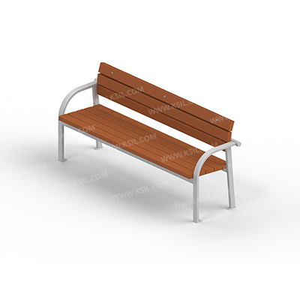
2 | Детский  игровой  комплекс | 1 | 259694,00 | 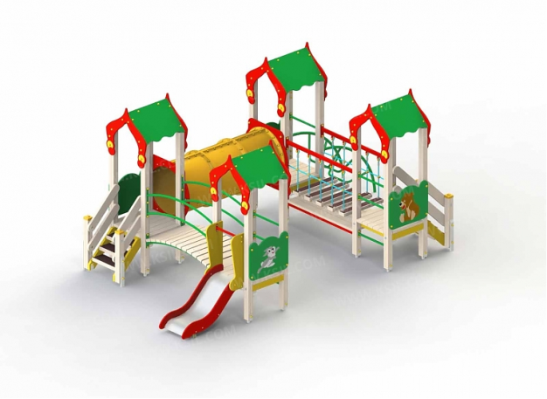
3 | Песочница | 1 | 57722,00 | 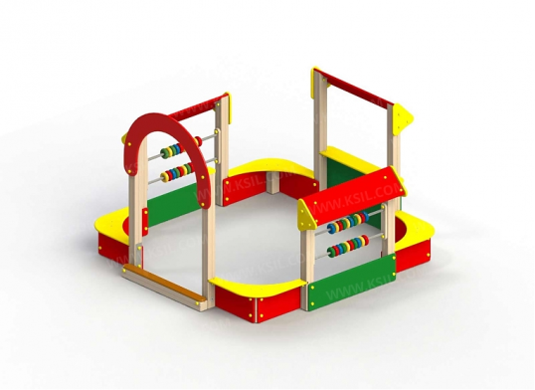
4 | Качели на деревянных стойках | 2 | 67238,00 | 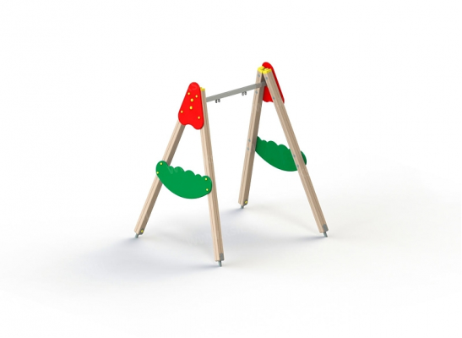
5 | Качалка- балансир малая | 1 | 12109,00 | 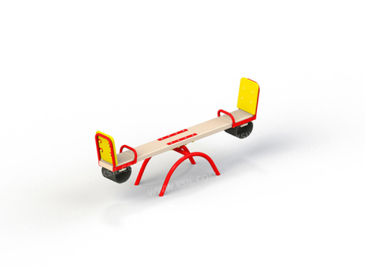
6 | Качалка на пружине «Квадроцикл» | 2 | 61740,00 | 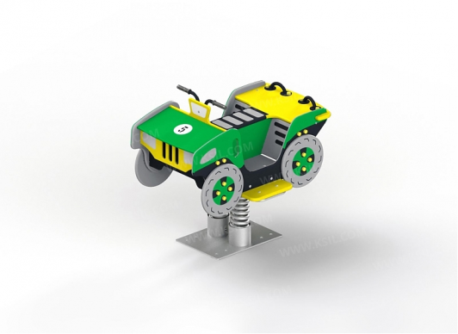
7 | Дорожка «Змейка» | 1 | 42309,00 | 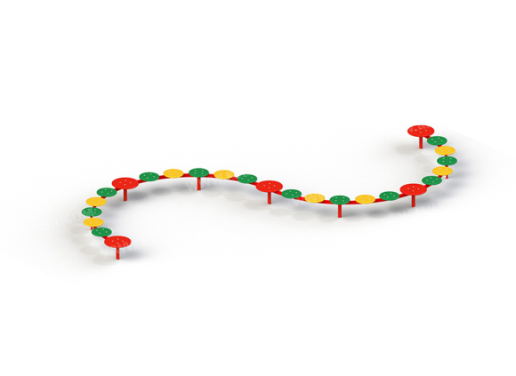
8 | Оборудование для WORKOUT | 1 | 193025,00 | 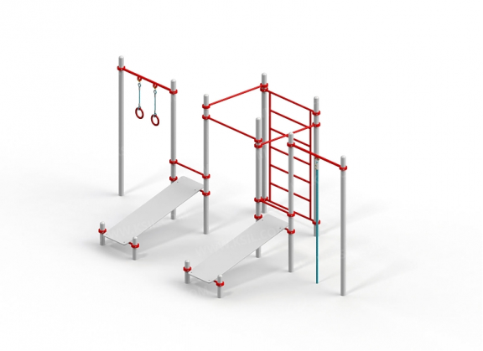
9 | Оборудование для WORKOUT | 1 | 65529,00 | 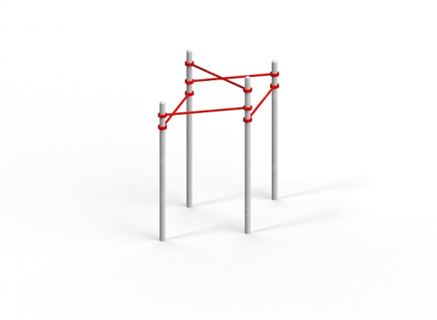
10 | Урна металлическая с крышкой | 6 | 14691,00 | 